ASVenezia, Avogaria di Comun, prove di età per magistrati, reg. 169-I, pag. 347, c. 173v
MCCCCLXIIII die IIII vovembris

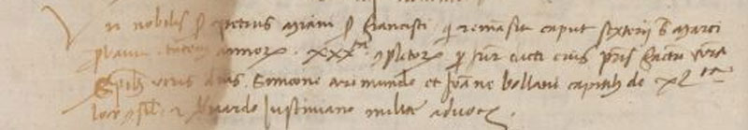
Vir nobilis ser Petrus Miani ser Francisci qui remansit caput sexterii Sancti Marci probavit etatem annorum XXX.ta complectorum per juramentum eius patris factam coram spectabilibus viris dominis Simeoni Arimundo et Johanne Bollani capitibus de XL.ta loco spetctabilis ser Bernardo Justiniano lilite advocatoribus.

